Wyniki hospitacji publikowane są na stronach www poszczególnych wydziałów
Kryteria oceny (rysunek poglądowy):
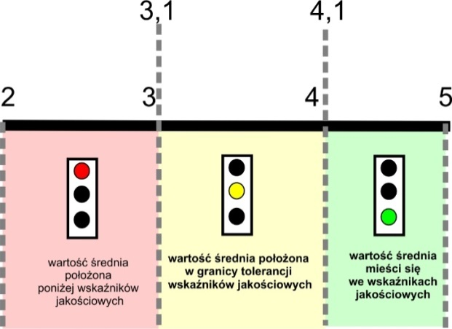

Wyniki hospitacji
w roku akademickim ………………………. na kierunku ……………………….
- Sumaryczny rozkład procentowy w skali ocen (rysunek poglądowy):

- Uśrednione wyniki ocen (wraz z oznaczeniem poziomu wartości średniej) – dane poglądowe

LP. | OPIS | ŚREDNIA
1. | Zgodność treści zajęć z sylabusem do przedmiotu. | 3,82
2. | Tematyka hospitowanych zajęć odpowiada przyjętym efektom uczenia się na zajęciach. | 3,99
3. | Stopień przygotowania hospitowanego do zajęć. | 4,12
4. | Dobór narzędzi dydaktycznych. | 3,81
5. | Terminowość prowadzenia zajęć. | 3,00
Ogólna ocena |  | 3,75

- Statystyki
Statystyki ankiety:
Liczba hospitacji planowych: …………….…..….
Liczba hospitacji pozaplanowych: ……………....

